2021年上海市春季高考数学试卷
一、填空题（本大题共12题，满分54分，第1～6题每题4分，第7～12题每题5分）
1．已知等差数列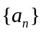的首项为3，公差为2，则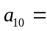 ．
2．已知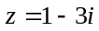，则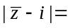 ．
3．已知圆柱的底面半径为1，高为2，则圆柱的侧面积为 ．
4．不等式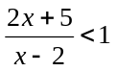的解集为 ．
5．直线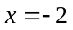与直线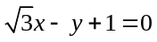的夹角为 ．
6．若方程组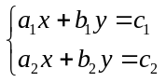无解，则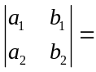 ．
7．已知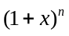的展开式中，唯有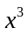的系数最大，则的系数和为 ．
8．已知函数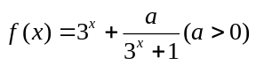的最小值为5，则 ．
9．在无穷等比数列中，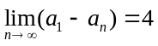，则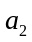的取值范围是 ．
10．某人某天需要运动总时长大于等于60分钟，现有五项运动可以选择，如表所示，问有几种运动方式组合
运动 | 运动 | 运动 | 运动 | 运动
7点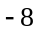点 | 8点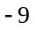点 | 9点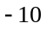点 | 10点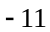点 | 11点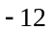点
30分钟 | 20分钟 | 40分钟 | 30分钟 | 30分钟
11．已知椭圆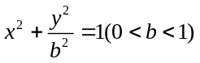的左、右焦点为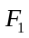、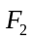，以为顶点，为焦点作抛物线交椭圆于，且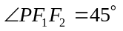，则抛物线的准线方程是 ．
12．已知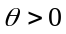，存在实数，使得对任意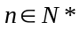，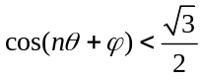，则的最小值是 ．
二、选择题（本大题共4题，每题5分，共20分)
13．下列函数中，在定义域内存在反函数的是
A．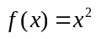 B．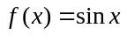 C．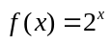 D．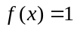
14．已知集合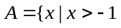，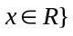，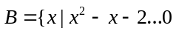，，则下列关系中，正确的是
A．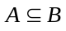 B．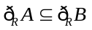 C．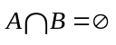 D．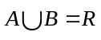
15．已知函数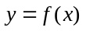的定义域为，下列是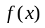无最大值的充分条件是
A．为偶函数且关于点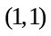对称
B．为偶函数且关于直线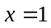对称
C．为奇函数且关于点对称
D．为奇函数且关于直线对称
16．在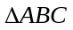中，为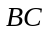中点，为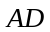中点，则以下结论：①存在，使得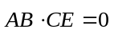；②存在三角形，使得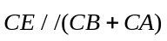；它们的成立情况是
A．①成立，②成立 B．①成立，②不成立
C．①不成立，②成立 D．①不成立，②不成立
三、解答题（本大题共5题，共14+14+14+16+18＝76分）
17．（14分）四棱锥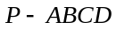，底面为正方形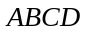，边长为4，为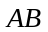中点，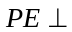平面．
（1）若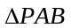为等边三角形，求四棱锥的体积；
（2）若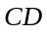的中点为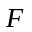，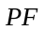与平面所成角为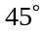，求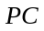与所成角的大小．
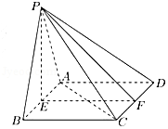
18．（14分）已知、、为的三个内角，、、是其三条边，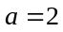，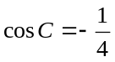．
（1）若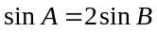，求、；
（2）若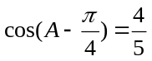，求．
19．（14分）（1）团队在点西侧、东侧20千米处设有、两站点，测量距离发现一点满足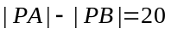千米，可知在、为焦点的双曲线上，以点为原点，东侧为轴正半轴，北侧为轴正半轴，建立平面直角坐标系，在北偏东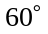处，求双曲线标准方程和点坐标．
（2）团队又在南侧、北侧15千米处设有、两站点，测量距离发现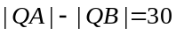千米，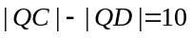千米，求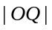（精确到1米）和点位置（精确到1米，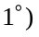
20．（16分）已知函数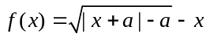．
（1）若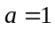，求函数的定义域；
（2）若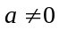，若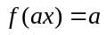有2个不同实数根，求的取值范围；
（3）是否存在实数，使得函数在定义域内具有单调性？若存在，求出的取值范围．
21．（18分）已知数列满足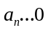，对任意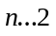，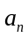和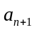中存在一项使其为另一项与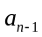的等差中项．
（1）已知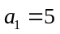，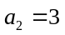，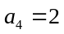，求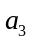的所有可能取值；
（2）已知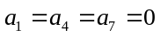，、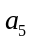、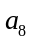为正数，求证：、、成等比数列，并求出公比；
（3）已知数列中恰有3项为0，即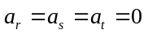，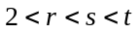，且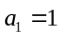，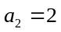，求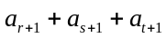的最大值．

